Хронология событий IV четверти
1 апреля 2024 года
Сегодня в рамках проекта "Разговоры о важном" было проведено внеурочное занятие "Россия – здоровая держава", где речь шла о том, что здоровье является главной ценностью, позволяет человеку реализоваться в профессии. Здоровье важно не только для человека, но и для всей нации.
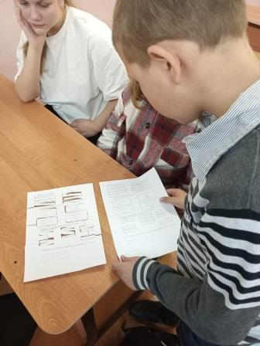
5 апреля 2024 года

В рамках Всероссийской Недели детской и юношеской книги прошёл литературный вечер «В гостях у дедушки Крылова». Вместе с Груздевой Т.Г. мы отправились в увлекательный и познавательный мир басен, которые учат нас быть добрыми, вежливыми, честными, справедливыми. Мы читали наизусть любимые басни, с удовольствием участвовали в конкурсах, посмотрели мультфильм «Стрекоза и Муравей». Даже попробовали себя в роли актёров, приняв участие в инсценировке басен «Свинья под дубом», «Ворона и Лисица» и «Кукушка и Петух». В завершение встречи ребята сделали вывод, что мудрые басни Крылова до сих пор не устарели.

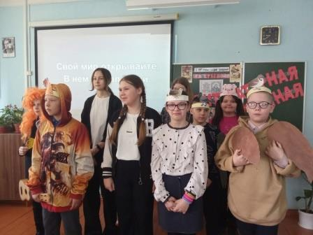

8 апреля

В преддверии Дня космонавтики было проведено занятие «Я вижу землю! Это так красиво!». Мы познакомились с фрагментами биографии Ю.А Гагарина, узнали об истории освоения космоса, о людях, внесших большой вклад в изучение и освоение космического пространства. С интересом просмотрели видеоролик с фрагментами хроники полета Гагарина.

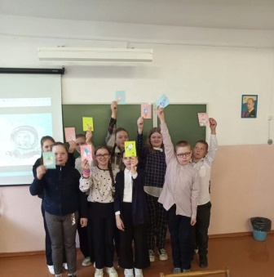

18 апреля 2024 года

Мы имели уникальную возможность познакомиться с миром железных дорог благодаря экскурсии на станцию Николо - Полома.
ПЧМ, ДЦУП не только тепло приняли нас, но и поделились своими знаниями об истории и функционировании дорожной станции и железной дороги в целом. Особое внимание было уделено правилам безопасности. Мотовоз оказался настоящим открытием, вызвав у нас бурю эмоций и восторга. Эта поездка стала ярким и незабываемым моментом экскурсии.
Главный инженер ПЧ-11 Скворцов А.Г., специалист по охране труда Сорокина В.Н. отвечали на все наши вопросы и были рядом на протяжении всей встречи.

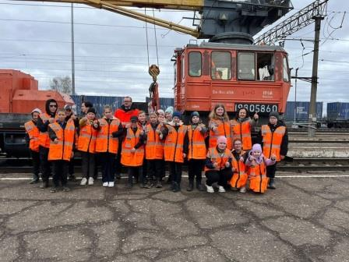

20 апреля 2024 года

Николо-Поломская сельская библиотека пригласила пятиклассников и их родителей присоединиться ко всероссийской акции "Библионочь", которая посвящена Году Семьи в России.
Доброжелательные библиотекари Гаврилиди Е. В. и Марушина О. В. организовали для нас тематическую беседу, приуроченную к году Семьи. Всем приятно было поделиться информацией о своей родословной и узнать про семьи одноклассников. После этого прошла увлекательная квест - игра "Приключения семьи Читайкиных", две команды принимали участие в интеллектуально - спортивных испытаниях. Побежденных не было, и все остались довольны. Проведенное мероприятие закончилось чаепитием. Вечер был проведён увлекательно и с пользой.

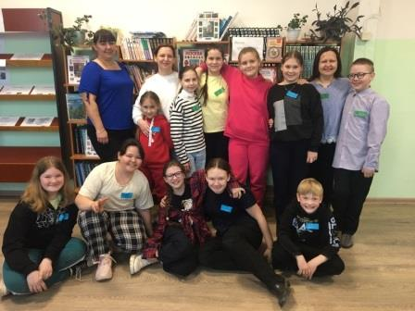

22 апреля 2024 года

Прошло занятие в рамках проекта «Разговор о важном» по теме "Труд крут".
Оно обратило наше внимание на то, что культура труда каждого человека – это не только его знание о мире профессий, но и позитивное отношение к раннему получению трудового опыта, сотрудничество в коллективе, понимание своего вклада в общий результат.

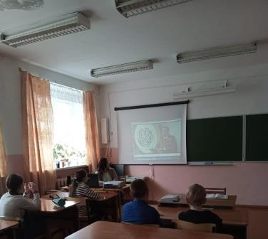

25 апреля 2024 года

Сегодня отмечается Всероссийский День Эколят. К этому событию учащиеся нашего класса Белоусов Архип, Ронжина Оля, Смирнова Виолетта, Стукалова Тая подготовили фотоматериал "Дыхание природы", который передаёт зрителю ее весеннее пробуждение после зимы.

"Люблю дыхание природы,
Её знакомые черты.
Люблю любое время года.
Хочу с природой быть на ТЫ!
Хочу я ею любоваться,
И восхищаться красотой.
Хочу во власть её отдаться
Всем существом своим, душой..."
#НатальяМединская

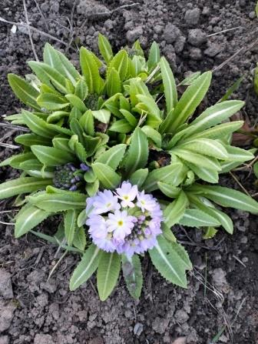

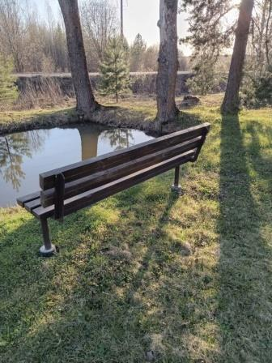

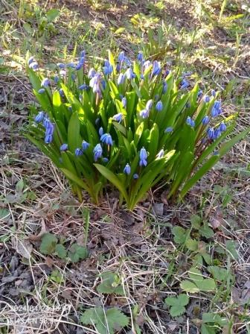

27 апреля 2024 года

В нашем классе прошло внеурочное занятие "Разговоры о важном" на тему "Экологичное потребление" и его важности для планеты Земля.
Мы узнали об опасности загрязнения планеты и способах борьбы с этим процессом, обсудили важность переработки и узнали о том, какая может быть вторая жизнь у выброшенных вещей. Также нам рассказали о принципах сортировки мусора и его дальнейшей переработке. На занятии мы

просмотрели видеоматериалы, поиграли в интерактивные игры и поняли, как важно беречь природу.

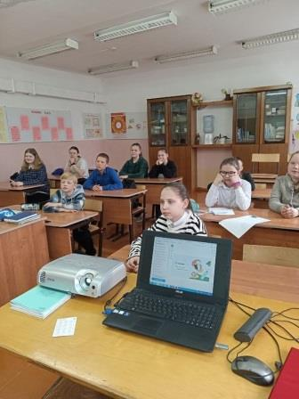

25 апреля 2024 года
В заключение недели Психологии у нас совместно с 6 классом прошло тренинговое занятие «Я учусь владеть своими эмоциями». На занятии мы обсудили такие понятия, как эмоции, стресс, тревожность и способы их преодоления. Делали упражнениями на расслабление.

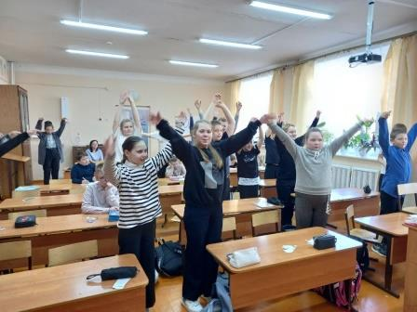

6 мая 2024 года
Внеурочное занятие из цикла «Разговоры о важном» было посвящено одному из важнейших событий в современной российской истории — Дню Победы в Великой Отечественной войне.

На занятии нам напомнили и о другой важной дате, связанной с Великой Отечественной войной — 80-летии со дня освобождения Севастополя и Крыма от фашистских захватчиков. Мы услышали строки из фронтового письма, написанного сразу после освобождения Севастополя, ознакомились с письмом из будущего в прошлое, написанным правнучкой ветерана, которая никогда не видела своего прадеда, но знает о его подвиге и гордится им.

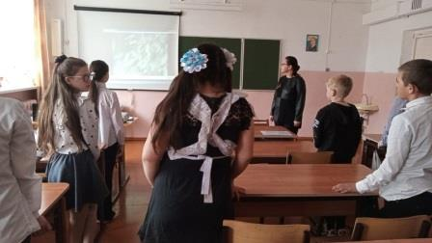

7 мая 2024 года

Наш класс присоединился к Всероссийской акции «Окна Победы».
Мы украсили окна тематическими трафаретами и символами Великой Победы. Этот акт стал своего рода мостом между сегодняшним днем и великими подвигами прошлого.
Мы присоединяемся к акции, чтобы сохранить память о событиях нашей истории и почтить подвиги героев Великой Отечественной Войны. Мы чтим память тех, кто погиб и кланяемся тем, кто остался жив. Мы благодарим наших героев Великой Отечественной Войны и говорим им: «Спасибо за Победу! Спасибо за ваши подвиги, за наш мир! Спасибо за мужество, героизм, отвагу и смелость!»

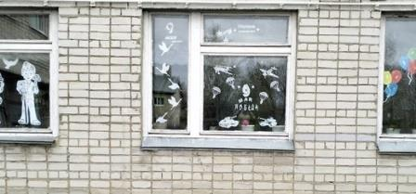

8 мая 2024 года

8 Мая на базе Николо -Поломского сельского дома культуры прошел урок Мужества, посвященный Дню Победы в Великой Отечественной войне.
Для всех присутствующих была представлена театральная постановка "Адрес писем тот же... " Ребята показали очень трогательный спектакль, в который были добавлены музыкальные номера - руководитель Мельниковой Л.Л. И ученицы нашего класса как раз и исполняли данные номера.
Во время спектакля "артисты" ещё раз рассказали зрителям о том тяжёлом, страшном времени и о тех юных и жизнерадостных ребятах, которым пришлось пережить войну.

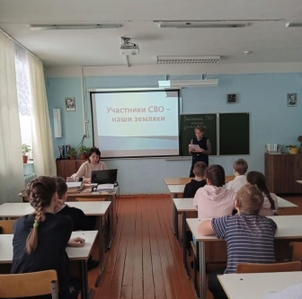

9 мая 2024 года

Сегодня наш класс вместе со всеми учащимися и педагогами школы принял участие в торжественном митинге, посвященном Дню Победы в Великой Отечественной войне. Со словами поздравления к жителям посёлка обратились глава Парфеньевского муниципального округа Соколова Н.Ю., депутат Костромской областной Думы -Цвиль Н.В., директор МКОУ "Николо-Поломская СОШ" Рябинин Н.А. Выступающие говорили о большой цене и усилиях, которые пришлось заплатить за долгожданную Победу.
В завершении митинга все почтили погибших в годы войны минутой молчания, возложили венки и живые цветы к памятнику.

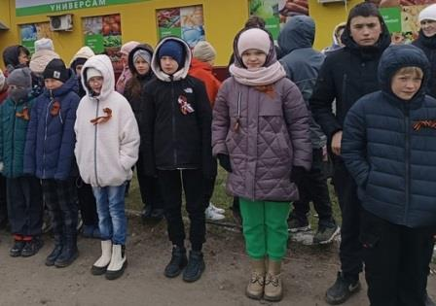

13 мая 2024 года

Сегодня занятие внеурочной деятельности "Разговоры о важном" было проведено по теме "Русский язык. Великий и могучий" и посвящено 225-летию со дня рождения великого русского писателя и поэта А.С. Пушкина.
Мы с нашим классным руководителем Ольгой Юрьевной обсудили творчество Александра Пушкина. Также подробно разобрали влияние Пушкина на русский язык при просмотре видеороликов. В итоге занятия мы пришли к пониманию общего смысла выражения о творчестве Пушкина: «Он – наш поэт, он – наша слава!»

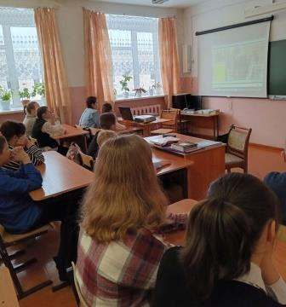

16 мая 2024 года

У нас прошёл музейный урок "Время выбрало нас".
По оформленным тематическим стендам, посвященным специальной военной операции, Груздева Татьяна Григорьевна, руководитель школьного музея, рассказала о СВО, истории событий, её предпосылках и целях. Она познакомила нас с Костромскими Героями России, с нашими выпускниками школы и земляками - участниками СВО.

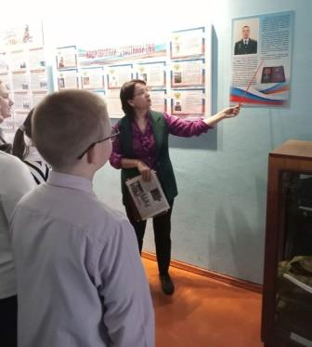

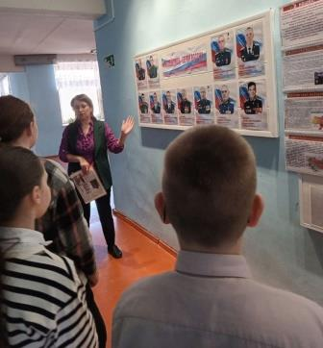

20 мая 2024 года

‍ Сегодня в рамках внеурочных занятий «Разговоры о важном» была проведена экскурсия в школьный музей".
Мы познакомились с экспозицией «История пионерской организации» и смогли наглядно рассмотреть пионерскую атрибутику. В фонде школьного музея имеется барабан, горн, пионерский галстук и значок, школьная форма, бюст В. И. Ленина.

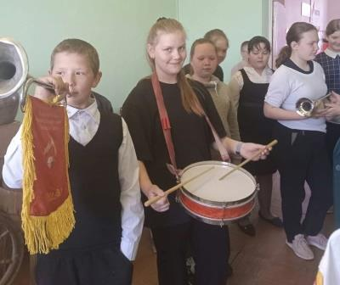

Ура!!!
Скоро лето, каникулы и долгожданный отдых!!!

Нам есть, чем гордиться:

лучший ученик класса по достижениям –
Белоусов Архип,
отличница –
Марушина Ева.

Мы надеемся, что лето наше пройдёт
интересно,
увлекательно
и безопасно.

До встречи в 6 классе!!!

